Cūkausītis
Purvainās pļavās aug savāda puķe: uz resna kāta plaukst zieds ar vienu ................................................................ Tās vidū ir dzeltena .............................................. Laukos to sauc par ..................., bet pilsētās audzina podos un sauc par ..................... Pastāstīšu pasaku, ko par šo puķi dzirdēju no sava vectēva.
Dzīvoja reiz puisītis Jānis. Viņš bija ......................................, kā visi bērni, ko silda gan saules, gan mātes maigums. Pēkšņi ļauna slimība māmiņu ..................................................... Tēvs pārveda mājā pamāti - dusmīgu sievu, no kuras zaļajām acīm Jānītim bija bailes. Pamāte ............................ Jānīti, vienmēr bija dusmīga. Viņa līdzi pārveda lielu cūku baru - .............................................................. Tās Jānītim bija jāgana no agra rīta līdz vēlam vakaram, no zaļa pavasara līdz kailam rudenim. Ganību malā bija dziļa ....................................., kur karstās dienās cūkas gāja ................................. Bet otrpus bedres sākās kartupeļu lauks. Viena no cūkām kā zagle gāja pāri ..................................... uz kartupeļiem. Jānītim bija līdz ceļiem jābrien netīrajos ........................., lai dzītu to atpakaļ. Vakaros viņš pārnāca mājās ................................... Pamāte nedeva pat siltu ūdeni, lai nomazgātu rokas un kājas.
Agrāk Jānītim bija daudz draugu. Tagad citi bērni atstūma netīro cūkganu. No tālienes viņš noskatījās spēlēs un klusu svilpoja: “.....................................................................”
Kādā dienā viņš neievēroja, ka cūka ar sivēniem pārbrida pāri bedrei un rakājās pa ...................................... Pamātes bērni to ieraudzīja. Viņi aizskrēja un paziņoja mātei. Tā nāca ar garu ............................... Jānītis gribēja aizdzīt cūkas, bet viņam ................................. Zēns visā augumā nokrita dubļos. Jānītis bija pavisam netīrs, tikai viena auss bija balta. Arī vienai no cūkām auss bija palikusi balta.
“.............................! Cūkausis! Re, kur Cūkausis! “ bērni kliedza.
Šī ........................ Jānītim ...................... vēl stingrāk nekā melnie dubļi. Neviens viņu citādi nesauca Pat tēvs tagad paraustīja viņu aiz auss un nosmējās: “Ak tu Cūkausīti!”
Vasarā uznāca ............................. karstums. Mušas un dunduri mocīja cūku baru. Tās gribēja tikt meža ezerā, kura vietā tagad bija purvs. Tā vidū bija melns ..................................
Drīz purvs izžuva. Tikai akacis kā melna acs spītīgi ............................, vai nevar pievilināt kādu vēsuma meklētāju. Kāds sivēns no pamātes cūku bara metās akacī izpeldēties. Sivēns sāka ..................
Jānītis skrēja uz māju saukt ļaudis palīgā. Pamāte ....................................................... un rāva uz purvu un kliedza: “Tūlīt tu pats izvilksi sivēnu ārā!”
Nelaimīgais puisītis metās akacī, kura virspusē bija redzama tikai balta cūkas auss. Viņš satvēra to rociņā, bet arī pats nogrima . Virs ūdens palika tikai cūkas auss un Jānīša ................................
“Tur tu arī paliksi, Cūkausi! “ nočukstēja pamāte.
Otrā dienā bija izžuvis arī akacis, bet tā vietā auga puķe, kas izskatījās .........................................................................................
“Cūkausītis, re, kur Cūkausītis! “ garām iedama, iesaucās kāda meitene. Tā šo puķi sauc vēl šodien.
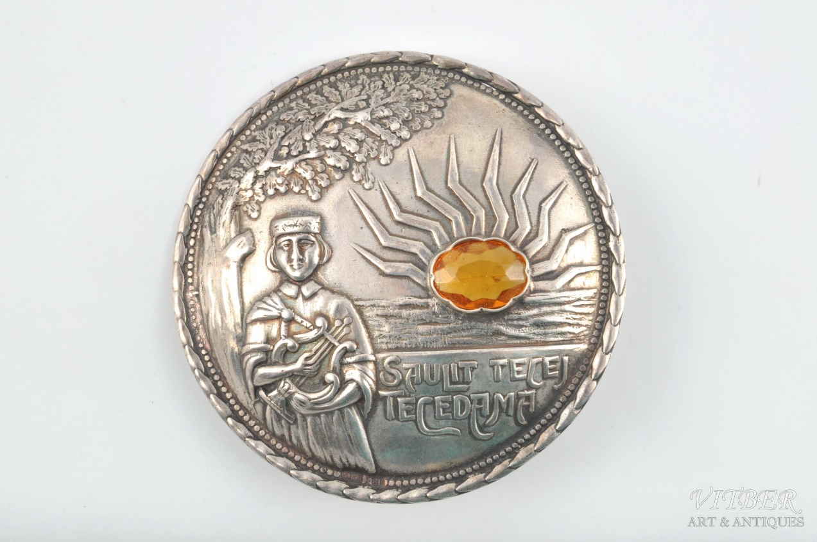

- Noskaidro vārdu un vārdu savienojumu nozīmi!
- Ievieto teikumos piemērotus trūkstošos vārdus!

lamāja pašu baltu ziedlapu
žagaru sagrāba Jānīti aiz auss
putekšņu vālīte cūkausi
palama kallu
dūrīte baltas un melnas, un raibas
apaļš un priecīgs svelmains
dūņu bedre akacis
cūkausis grimt
kā cūkas auss un bērna dūrīte aizveda smilšu kalniņā
glūnēja aizķērās kāja
melns kā sušķis pielipa
vārtīties saulīt tecēj tecēdama
kartupeļu lauks dubļos
purvaina vieta
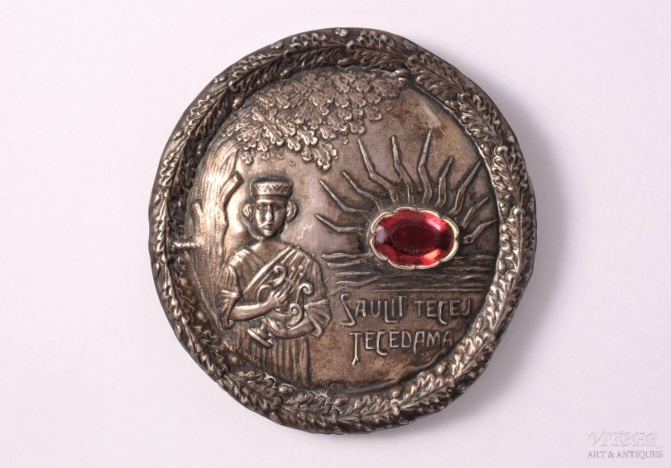
Latviešu tautasdziesma
“Saulīt’ tecēj’ tecēdama”
Saulīt’ tecēj’ tecēdama,
Es paliku pavēnī.
Nav(a) savas māmuliņas,
Kas iecēla saulītē.

Tec saulīte, pagaid’ mani,
Ko es tev(im) pasacīš’:
Aiznes manai māmuliņai
Simtu labu vakariņ’.

Jau saulīte zemu zemu,
Māmuliņa tālu tāl’.
Teku teku nepanāku,
Saucu saucu nesasauc’.

Par ko stāsta šī latviešu tautasdziesma?
Kāpēc Jānītis dziedāja šo dziesmiņu?

Jautājumi.
- Kāda izskatās puķe cūkausītis?
- Kā izmainījās Jānīša dzīve, kad māmiņa nomira?
- Kāpēc Jānītis mājās no ganībām pārnāca melns kā sušķis (netīrs)?
- Kādu dziesmiņu dziedāja Jānītis?
- Kāpēc bērni Jānīti nosauca par Cūkausīti?
- Kas notika karstajā vasarā purvā?
- Ko pamāte kliedza Jānītim?
- Kāpēc Jānītis nogrima akacī?
- Kas notika otrajā dienā akača vietā?
Pabeidz teikumus!
- Purvainās vietās aug savāda puķe, kuru sauc .................
.................................................................................
- Jānītis līdz ceļiem brida netīrajos dubļos, vakaros ............
.................................................................................
- Pamāte nedeva pat siltu ūdeni, lai .................................
- Cūka ar sivēniem rakājās pa kartupeļu lauku, pamāte nāca .........................................................................
- Jānītis visā augumā nokrita dubļos, puisītis bija ..............
................................................................................
- Jānītim pielipa palama Cūkausītis, tāpēc ka ....................
................................................................................
- Karstā vasarā purva vietā palika tikai akacis, kur kāds neprātīgs ..................................................................
- Jānītis gribēja glābt sivēnu, bet ....................................
Savieno teikumu daļas!
1. | Jānītis auga priecīgs un laimīgs, |  | Jānītis brida netīrajos dubļos, lai dzītu tās atpakaļ.
2. | Pamāte līdzi atveda lielu cūku baru, |  | viņš bija pavisam netīrs, tikai viena auss palika balta.
3. | Cūkas karstās dienās vārtījās dūņu bedrē, |  | kāds sivēns metās akacī izpeldēties.
4. | Agrāk Jānītim bija daudz draugu, |  | kamēr dzīva bija puisēna māmiņa.
5. | Kāda cūka rakājās kartupeļu laukā, |  | bet abi nogrima purvā, virs ūdens palika tikai dūrīte.
6. | Jānītis nokrita dubļos visā augumā, |  | pamātes bērni to paziņoja mātei, kura nāca ar garu žagaru.
7. | Bērni Jānīti nosauca par Cūkausīti, |  | bet tā vietā auga puķe, kas izskatījās kā cūkas auss un bērna dūrīte.
8. | Vasarā uznāca liels karstums, |  | bet tagad visi atstūma netīro cūkganu.
9. | Nelaimīgais puisītis satvēra sivēna ausi rociņā, |  | šī palama zēnam pielipa, pat tēvs viņu tā sauca.
10. | Otrā diena izžuva arī akacis, |  | tās Jānītim bija jāgana katru dienu.

